HÖRTZ
HPG Industriewerkzeuge GmbH

ТЕХНИЧЕСКИЙ ПАСПОРТ

ПАТРОН ТОКАРНЫЙ
самоцентрирующий трехкулачковый
тип 3504
DIN 6350-1
(соответствует типу 1 по ГОСТ 2675-80)

□Ф200мм □Ф250мм □Ф315мм □400мм

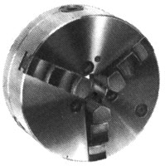

4. КОМПЛЕКТНОСТЬ
В комплект входят:
- патрон токарный в сборе с прямыми кулачками;
- комплект обратных кулачков;
- комплект крепежных элементов;
- ключ четырехгранный;
- паспорт.
5. ТРЕБОВАНИЯ БЕЗОПАСНОСТИ

5.1. Крепление патрона токарного должно быть надежным, исключающим самопроизвольное ослабление в процессе работы.
5.2. Запрещается применять ударную нагрузку и дополнительные рычаги при закреплении заготовки.
5.3. Запрещается устанавливать заготовки диаметром больше указанного в паспорте.
6.ПРАВИЛА ХРАНЕНИЯ.
Условия хранения токарного патрона – 2 или 3 по ГОСТ 15150 в упакованном виде, в сухом закрытом помещении, при отсутствии паров агрессивных веществ, вызывающих коррозию патрона.

7. ГАРАНТИЙНЫЕ ОБЯЗАТЕЛЬСТВА
Гарантийный срок эксплуатации изделия – 1 год, со дня ввода в эксплуатацию, при условии соблюдения потребителем правил хранения, транспортировки, установки и эксплуатации изделия; но не более 15 месяцев со дня отгрузки потребителю, при наличии паспорта изделия.

8. СВИДЕТЕЛЬСТВО О ПРИЕМКЕ
Патрон самоцентрирующий, серийный №_________________ признан годным к эксплуатации.

Дата приемки_______________________

М.П.

1. НАЗНАЧЕНИЕ

Патрон токарный самоцентрирующий трехкулачковый спирально-реечный. Патрон с цилиндрическим центрирующим пояском, крепление через промежуточный фланец по ГОСТ 3889-90. Самоцентрирующие патроны предназначены для установки на универсальные токарные, револьверные, внутришлифовальные станки.

Применяются в условиях единичного, мелкосерийного и серийного производства. В трехкулачковых самоцентрирующих патронах закрепляют обрабатываемые штучные заготовки и прутковый материал.

2. ТЕХНИЧЕСКИЕ ХАРАКТЕРИСТИКИ
Корпус патрона выполнен из высококачественного специального чугуна. Спиральный диск, и шестерни стальные закаленные. Кулачки стальные цельные или сборные.
Технические характеристики токарного патрона приведены в таблице
Наименование параметров | Значения величин
Диаметр наружный , мм | 200 | 250 | 315 | 400
Диаметр отверстия в корпусе , мм | 65 | 80 | 100 | 130
Диаметр посадочный на фланец, мм | 165 | 210 | 270 | 340
Диаметр расположения крепежных отверстий, мм | 180 | 226 | 290 | 368
Наружный диаметр изделия,  зажимаемого в прямых кулачках, мм | 4-85 | 6-110 | 10-140 | 15-210
Наружный диаметр изделия, зажимаемого в обратных кулачках, мм | 65-200 | 90-250 | 100-315 | 120-400
Внутренний диаметр изделия,  зажимаемого в прямых кулачках, мм | 65-200 | 80-250 | 95-315 | 120-400
Максимально допустимая частота вращения, 1/мин ' | 3000 | 2400 | 1900 | 1500
Высота патрона без кулачков | 75 | 80 | 90 | 100
Масса патрона, кг | 15,5 | 25,7 | 47 | 75
Крепеж | 6хМ10 | 6хМ12 | 6хМ12 | 6хМ16

2.УСТРОЙСТВО И ПРИНЦИП РАБОТЫ
2.1. Конструкция спирально-реечного токарного патрона представлена на рис.3.
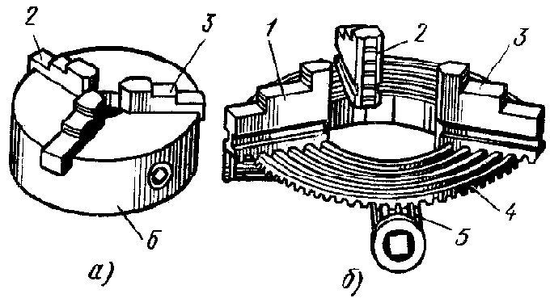

Рис.3 Конструкция спирально-реечного токарного патрона.

Кулачки 1, 2 и 3 патрона перемещаются одновременно с помощью диска 4. На одной стороне этого диска выполнены пазы (имеющие форму архимедовой спирали), в которых расположены нижние выступы кулачков, а на другой - нарезано коническое зубчатое колесо, сопряженное с тремя коническими шестернями 5. При повороте ключом одной из шестерен 5 диск 4 (благодаря зубчатому зацеплению) также поворачивается и посредством спирали перемещает одновременно и равномерно все три кулачка по пазам корпуса 6 патрона. В зависимости от направления вращения диска кулачки приближаются к центру патрона или удаляются от него, зажимая или освобождая деталь. Кулачки изготовляют трехступенчатыми и для повышения износостойкости закаливают.

3. ПОРЯДОК РАБОТЫ И ТЕХНИЧЕСКОЕ ОБСЛУЖИВАНИЕ

3.1. После расконсервации патрона необходимо обезжирить и смазать все трущиеся поверхности смазкой, содержащей дисульфид молибдена (ВНИИ НП 232).
3.2. Чистить и смазывать патрон не реже одного раза в месяц.
3.3. При установке кулачков следить за соответствием номера паза номеру кулачка и последовательностью установки- 1-й, 2-й, 3-й.
3.4. После проверки правильности крепления и точности установки на станок можно перейти к работе на станке.
3.5. Работу на станке после установки патрона необходимо начинать с малых оборотов.

й

